Private blødgøringsanlæg

**Vi får ind imellem henvendelser fra forbrugere, der ønsker information om private blødgøringsanlæg. Desværre har vi ikke mulighed for at vurdere de enkelte anlæg på markedet, men vi har følgende generelle råd, som det er meget vigtigt, at du er opmærksom på, hvis du overvejer at anskaffe et privat blødgøringsanlæg.**

Vigtig info om risici ved privat blødgøring

**Eget ansvar for drikkevandssikkerhed**

På vores vandværk sikrer vi løbende, at drikkevandet overholder alle lovgivningskrav til god drikkevandskvalitet frem til forbrugers taphane.

Hvis man vælger at lave vandbehandling på sin egen adresse, er man selv ansvarlig for ændringer i vandets kvalitet. Vandværkets ansvar stopper i det tilfælde ved indgang til ejendommen. Derfor er det vigtigt, at man sørger for løbende og for egen regning, at få kontrolleret vandkvaliteten af et akkrediteret laboratorium.

**Risiko for forhøjet indhold af natrium**

Hvis man vælger et såkaldt ionbytningsanlæg til blødgøring, og det ikke indstilles korrekt, risikerer man, at indholdet af natrium i vandet overskrider grænseværdierne i drikkevandsbekendtgørelsen. Inden du vælger at installere et blødgøringsanlæg, bør du derfor undersøge, om det er muligt at overholde grænseværdierne med det pågældende anlæg. Dette betyder, at det lokale niveau for natrium på det leverede vandværksvand skal kendes og tillægges det ekstra niveau af natrium, som det private anlæg vil medføre. Natriumindholdet øges med 8,2 mg/l for hver grader hårdhed der fjernes. Kvalitetskravet til natrium i drikkevand er max 175 mg/l.

**Risiko for tæring af rør**

Drikkevandsbekendtgørelsen stiller krav om, at vandet ikke må være kalkaggressivt. Vandet er kalkaggressivt, hvis det kan opløse kalk. Blødgøringsanlægget bør derfor ikke sættes til for lav hårdhed. Det er med til at sikre, at eksisterende kalk i rør og installationer ikke opløses, og det er med til at beskytte rør mod gennemtæring. Risikoen afhænger af den lokale vandkvalitet, reduktionen af hårdhed og rørenes materiale og kvalitet. Der findes ikke længere et myndighedsfastlagt minimumskrav til hårdhed i drikkevand, men tidligere anbefalinger har ligget på 11-12 hårdhedsgrader (°dH).

**Risiko for bakterievækst i anlæg**

Hvis anlægget ikke er korrekt indstillet eller ikke vedligeholdes tilstrækkeligt, er der risiko for bakterievækst i anlægget. Derfor er det vigtigt, at anlægget bliver efterset og vedligeholdt korrekt.

**Spildevand**

Spildevandet fra ionbytteranlæg er meget saltholdigt. Hvilket ikke er gavnligt for naturen eller rensningsanlæg. Private forbrugere kan endnu udlede spildevand fra ionbytteranlæg til kloak uden udledningstilladelse.

**Sundhedseffekt**

Blødgøringsprocesser såsom ionbytning ændrer på indholdet af calcium, fluorid og magnesium i vandet. Disse mineraler har en indflydelse på sundheden. Det er derfor relevant at afdække mulige helbredspåvirkninger hos brugere af blødgjort drikkevand med din læge.

Gode råd om private anlæg

Hvis du vælger at anskaffe et privat blødgøringsanlæg, anbefaler vi kraftigt, at du:

* Sikrer dig, at der er tale om et **officielt godkendt anlæg**. Reglerne kan findes på: [”Markedsføring og salg af byggevarer i kontakt med drikkevand”.](http://www.trafikstyrelsen.dk/DA/Byggeri/Byggevarer/Byggevarer-i-kontakt-med-drikkevand.aspx/%22)
* Undersøger og efterspørger hos leverandøren, om der ligger faglige vurderinger af det konkrete produkt og dokumentation for effekt.
* Sørger for at få anlægget er korrekt installeret. Dette skal gøres af en autoriseret VVS-installatør.
  + Installatøren/leverandøren bør tjekke den aktuelle vandkvalitet hos vandværket, så anlægget indstilles korrekt ift. fx lokal hårdhed og indhold af natrium.
  + Installationen skal have tilbageløbssikring.
* Får en serviceordning til anlægget, fx af leverandøren eller en autoriseret VVS-installatør – OBS: typisk indgår analyser ikke i serviceordningen, og dermed indebær serviceordningen ikke automatisk, at vandet overholder kravværdier til drikkevand.
* Som forbruger afholder dig fra at købe vandbehandlingsanlæg på nettet og selv installere, og at du ikke køber ikke-godkendte vandbehandlingsanlæg, men at du anvender et firma, som kan håndtere installation og risiko på en forsvarlig måde.

Kender du vores leveringsbetingelser

Vandværket er ved kommunens godkendelse af regulativet tillagt kompetence til at pålægge ejeren af en ejendom at udbedre installationer, der udgør en fare for forurening af vandet i forsyningsledningerne. Du finder oplysninger om krav til vandinstallationer, herunder godkendelse, etablering, autoriseret arbejde, anmeldelse m.m. på vores hjemmeside i Leveringsbetingelser for de private almene vandværker, Fællesregulativet – kapitel 8.

# Tilbagestrømningssikring

Vi tager tilbageløb af vand til ledningsnettet meget alvorligt, fordi tilbageløb kan medføre forurening af drikkevandet. Derfor er vi meget opmærksom på, om at du opfylder kravene til tilbagestrømningssikring.

Det er nemlig ejeren af installationen, der har ansvaret for at den opfylder gældende krav.

**De 5 kategorier og sikringstype**

Reglerne kræver, at der skal monteres en tilbagestrømningssikring efter jordledningens indføring i ejendommen og inden afgrening til anden ledning. Forbrugere inddeles i 5 medium kategorier, når der skal vælges sikringstype.

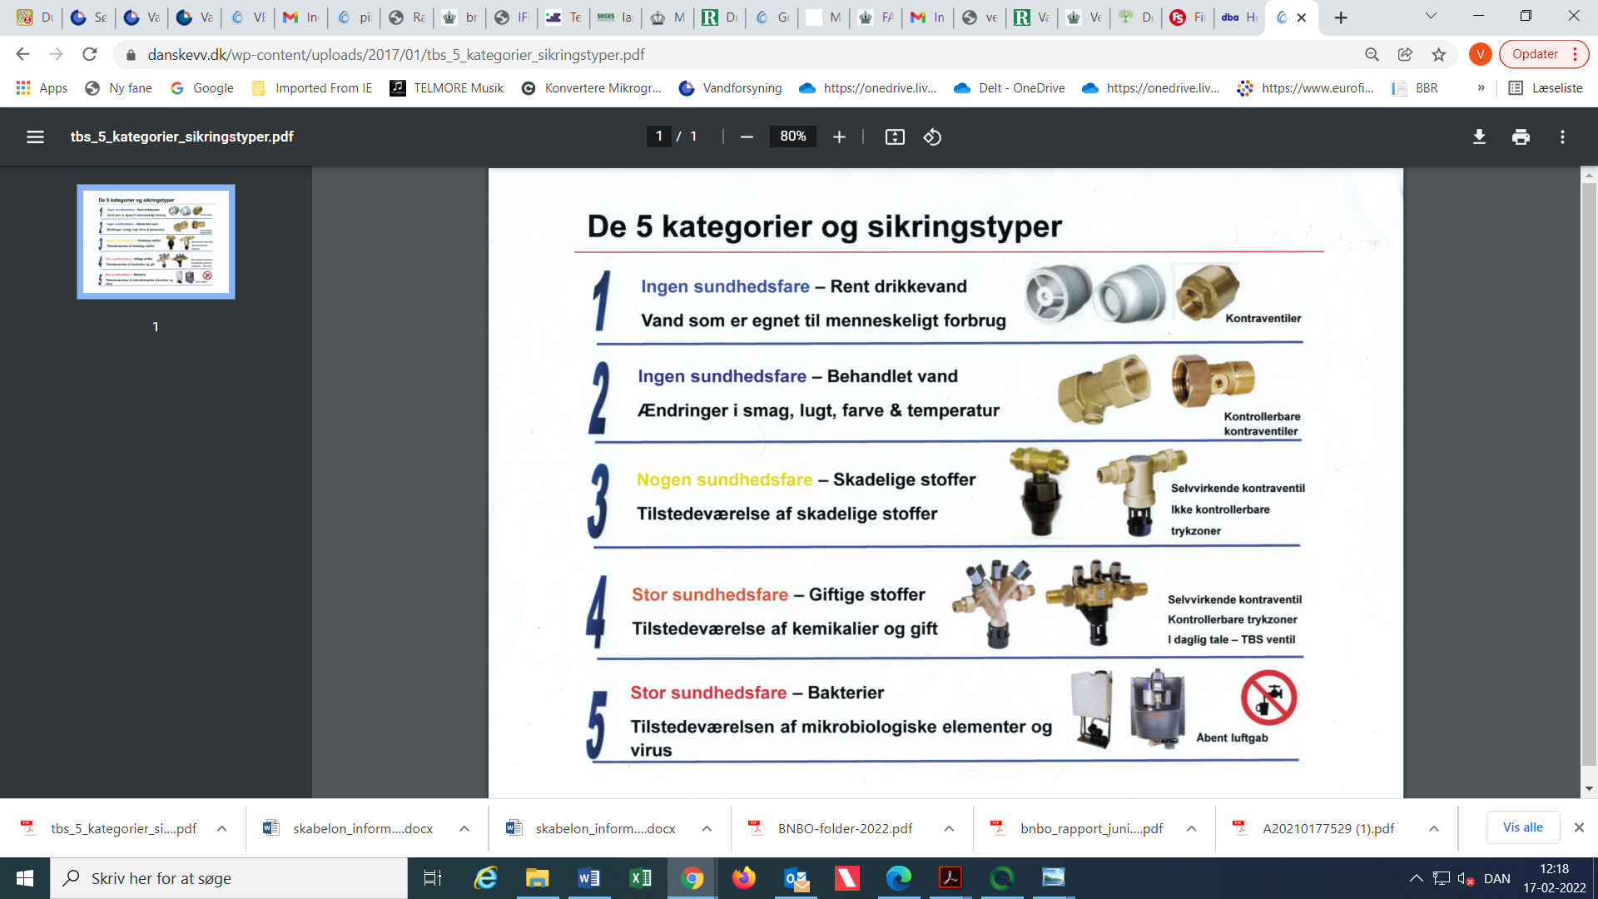

Ud fra kategorien kan du se hvilken tilbagestrømningssikring, der skal være i din installation.

**VVS-erklæring for tilbagestrømningssikring**

Du har ansvar for, at Vandværket får dokumentation på, at en tilbagestrømningssikring er i orden. Du kan sende kopi af VVS-erklæring til os pr. brev eller mail.

**Tvivl om opsætning af tilbagestrømningssikring?**

Kontakt altid en autoriseret VVS-installatør, hvis du er i tvivl om opsætning af tilbagestrømningssikringen.

**Krav til tilbageløbssikring**

Bygningsreglementet § 407

Vandinstallationer skal udformes, så behandlet vand, vand fra brandslukningsanlæg og vand, der er tappet ved et tapsted, ikke kan strømme tilbage til drikkevandsinstallationen.

Stk. 2. Til sikring af vandforsyningsanlægget imod forurening, der strømmer tilbage i drikkevandsinstallationen, f.eks. fra svigtende tilbagestrømningssikringer, skal der monteres en tilbagestrømningssikring på fordelingsledningen efter jordledningens indføring i ejendommen og inden afgrening til anden ledning.

Stk. 3. Sikring mod tilbagestrømning skal ske i overensstemmelse med DS/EN 1717 Sikring mod forurening af drikkevand i vandinstallationer samt generelle krav til tilbagestrømningssikringer og [*Rørcenter-anvisning 015 Tilbagestrømningssikring af vandforsyningssystemer*](https://www.teknologisk.dk/_/media/53555_R%F8rcenter-anvisning%20015.%20Tilbagestr%F8mningssikring%20af%20vandforsyningssystemer.pdf), eller på en måde, som på tilsvarende vis sikrer, at der ikke sker tilbagestrømning af vand i drikkevandinstallationen og vandforsyningsanlægget.

Tekniske regler og standarder, der gælder for tilbagestrømningssikring er beskrevet i:

* **DS/EN 1717** – Sikring mod forurening af drikkevand i vandinstallationer samt generelle krav til tilbagestrømningssikring

* **Rørcenteranvisning nr. 015**  – Tilbagestrømningssikring af vandforsynings-systemer  
  Rørcenteranvisningen er en formidlet udgave af standarden, som også indeholder en række eksempler på, hvordan sikring mod tilbageløb bør udformes.